PROGRAMSKA LINIJA ZA PRUŽANJE MENTORING USLUGA – PRILOZI

- Prijavni formular (detaljno ispunjen, potpisan i ovjeren) – Obrazac 1;
- Evaluacioni formular – Primjer;
- Finalni izvještaj mentora – Primjer;
- Obrazac izjave za pomoći male vrijednosti (de minimis pomoći) – Obrazac 2.

Crna Gora
Adresa: Rimski trg 46
81000 Podgorica Crna Gora
tel: +382 20 482 163
fax: +382 20 234 027
www.mek.gov.me
Adresa: Rimski trg 46
81000 Podgorica Crna Gora
tel: +382 20 482 163
fax: +382 20 234 027
www.mek.gov.me
Ministarstvo ekonomije
Direktorat za investicije, razvoj malih i srednjih
preduzeća i upravljanje EU fondovima

Obrazac 1

Program za unapređenje konkurentnosti privrede
Programska linija za pružanje mentoring usluga

PRIJAVNI FORMULAR
Naziv privrednog subjekta
Podnosilac prijave
Datum prijave
Kategorija podnosioca prijave | Novoosnovani Postojeći

1. Osnovne infomacije o podnosiocu prijave:
Naziv privrdnog subjekta
Oblik organizovanja
Matični broj
PIB
Šifra djelatnosti
Opis djelatnosti |  | Proizvodnja Usluge Poljoprivreda Ostalo
Аdresa | Ulica
 | Мjesto
 | Poštanski broj
Kontakt osoba
Telefon
E-mail
Web site

2. Očekivanja od mentoringa (na koji način očekujete da će usluga mentoringa uticati na
poboljšanje vašeg poslovanja, pružanja usluga, dostizanja ciljeva...)?

3. Profil podnosioca prijave
Godina osnivanja
Djelatnost
Ime i prezime osnivača
Broj osnivača
Ime i prezime direktora
Godine starosti
Pol | muški | ženski

 | 2018. godina | 2019. godina
Broj zaposlenih
Osnivački kapital
Ukupan prihod
Ukupan rashod
Neto dobit
Ukupne obaveze
Imovina (nekretnine, postojenja, oprema.)

Opis poslovanja: (Molimo Vas da opišete svoju djelatnost: proizvod/uslugu, kupce, dobavljače konkurenciju, prednosti/prepreke, trenutnu situaciju i sl.)

- Rješenje o registraciji iz CRPS
- Komplet obrazaca završnih računa za 2018. i 2019. godinu (Bilans stanja, Bilans uspjeha, Bruto bilans, Statistički aneks)
4. Uz prijavu Potvrđujem da su svi podaci u prijavnom formularu tačni

Potvrđujem da su svi podaci u prijavnom formularu tačni

Odgovorno lice podnosioca prijave (potpis i pečat)

Sve informacije navedene u prijavi su strogo povjerljive i neće biti dostavljene trećim licima bez pisanog odobrenja podnosioca prijave i neće biti korišćene ni za jednu drugu svrhu osim za potrebe Programske linije za pružanje mentroing usluiga za 2019. godinu.
Evaluacioni formular
Primjer
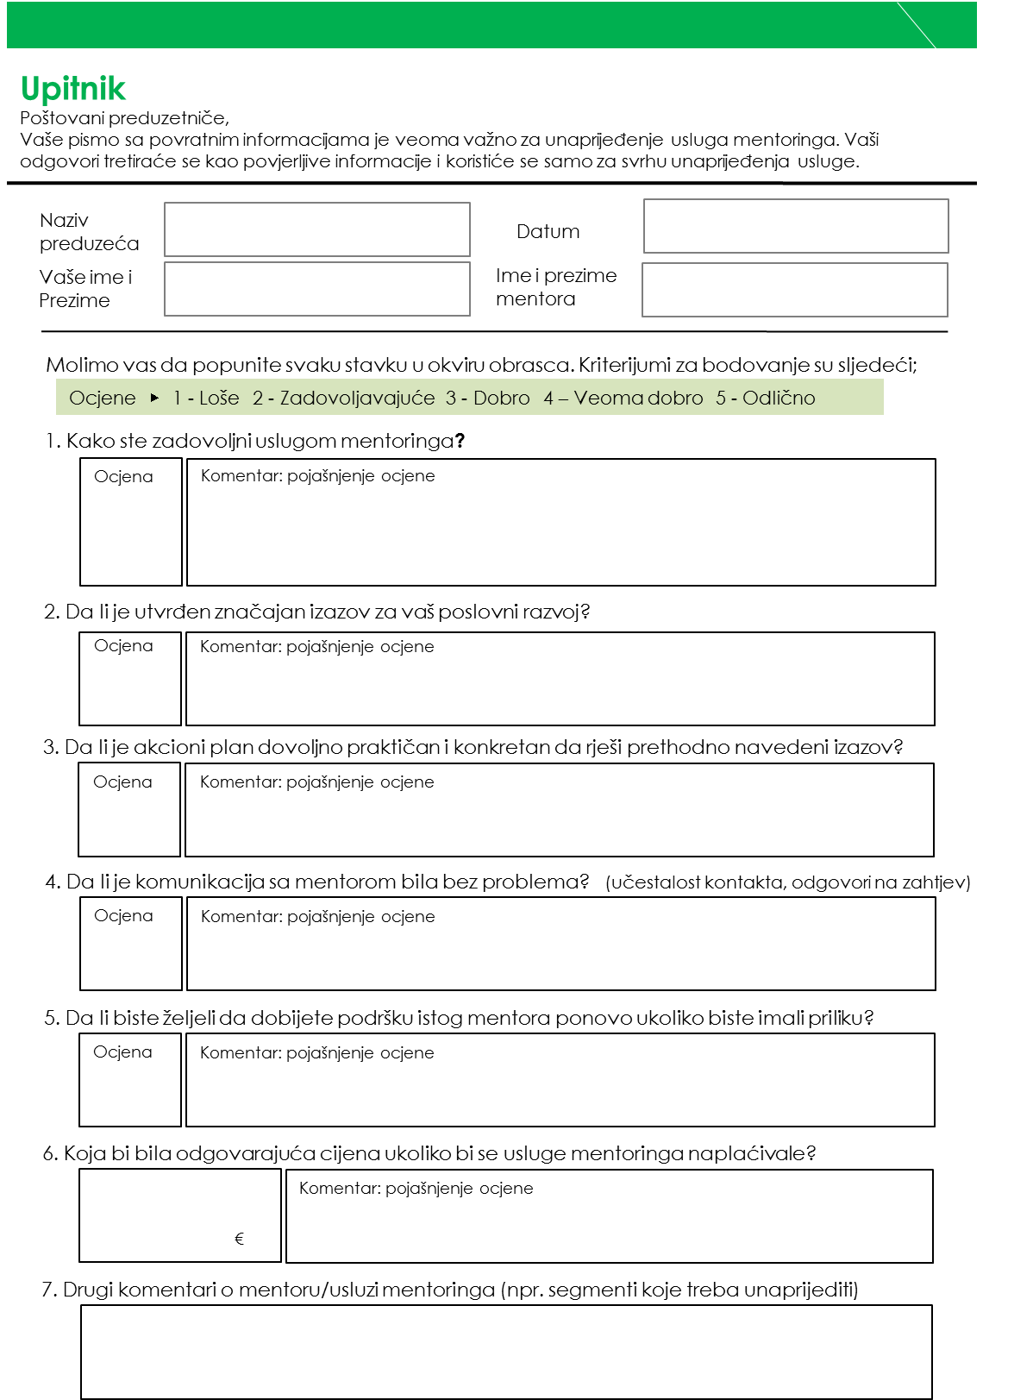

Finalni izvještaj mentora
Primjer

- Trajanje mentoringa

Od ______________ do ______________ ( 4-6 mjeseci)

- Opis i trajanje mentorskih aktivnosti

Datum | Opis aktivnosti | Broj  radnih sati
Ukupno:

- Zadovoljstvo korisnika

- Važno znanje i pitanja koja treba podjeliti sa drugim mentorima

- Komentari / napomene mentora

Adresa: Rimski trg 46
81000 Podgorica Crna Gora
tel: +382 20 482 163
fax: +382 20 234 027
www.mek.gov.me
Crna Gora
Ministarstvo ekonomije
Direktorat za investicije, razvoj malih i srednjih
preduzeća i upravljanje EU fondovima

Obrazac 2

Program za unapređenje konkurentnosti privrede
Programska linija za pružanje mentoring usluga

Obrazac izjave za pomoći male vrijednosti (de minimis pomoći)

1. Informacije o privrednom društvu
Naziv privrednog društva
Registarski broj
Broj telefona
Broj faksa
E-mail adresa
(markirati ) | Spojeno u zadnje tri fiskalne godine  Razdvojeno u zadnje tri fiskalne godine  Kupljeno (stečeno) u zadnje tri fiskalne godine
Datum kada je privredno društvo spojeno,  razdvojeno ili stečeno (kupljeno)  (ukoliko je relevantno) | _________ ___________ _________  (dan) (mjesec) (godina)

2. Informacije o pomoćima male vrijednosti (de minimis pomoćima) primljenim u prethodne tri fiskalne godine (trenutna fiskalna godina i dvije prethodne)
Datum, mjesec,  godina kada je donešena odluka o dodjeli pomoći male vrijednosti (de minimis pomoći) od strane davaoca | Naziv spojenog, razdvojenog ili kupljenog (stečenog) privrednog društva (ukoliko je relevantno)* | Davalac državne pomoći | Oblik državne pomoći  (hrant, subvencija, kredit, garancija, itd.) | Iznos  državne  pomoći  (u eurima)** | Ekvivalent subvencije državne pomoći (u eurima)

3. Informacije o drugim dobijenim državnim pomoćima za iste opravdane troškove u okviru šema državne pomoći ili individualnih pomoći
Datum, mjesec, godina kada je donešena odluka o dodjeli pomoći male vrijednosti (de minimis pomoći) od strane davaoca | Davalac državne pomoći | Pravni osnov za šemu/individualnu državnu pomoć | Oblik državne pomoći  (grant, subvencija, kredit, garancija, itd.) | Ukupan iznos za iste opravdane troškove  (u eurima) | Iznos državne pomoći u odnosu na iste opravdane troškove (u eurima) | Ekvivalent subvencije državne pomoći (u eurima) | Intenzitet državne pomoći (%)

4. Ovim izjavljujem da moje privredno društvo čini jedno privredno društvo sa sljedećim privrednim društvima

 | Naziv privrednog društva | Registarski broj
1
2
3

5. Potvrda
Potpisujući navedeno, potvrđujem
- podaci u tačkama 2 i 3 su podaci na nivou jedinstvenog privrednog društva
- gore navedene informacije su kompletne i tačne

Odgovorno lice
(Ime, Prezime) |  | (potpis)

(pozicija) |  | (datum)

* Kolona se neće popunjavati ukoliko je Obrazac izjave dostavljen od strane privrednog društva koje nije spojeno, razdvojeno, kupljeno (stečeno).

** Ukoliko je privredno društvo razdvojeno i nije moguće definisati iznos pomoći male vrijednosti (de minimis pomoći) koja će se dodijeliti svakom novoosnovanom privrednom društvu, iznos pomoći male vrijednosti (de minimis pomoći) će biti raspoređen proporcionalno na osnovu knjigovodstvene vrijednosti kapitala novog privrednog društva na dan stupanja na snagu podjele.

